## 通用指纹锁

本通用指纹锁设计初衷意在打破原有指纹锁需要按键密码和显示屏的加持，显得整个锁体十分笨重，占据很大空间，不能在用户更替速度很快的情况下使用等尴尬局面：例如超市边上的锁柜、洗浴中心、游泳馆、宿舍等寄存柜子；这些柜子都有一个特点就是用户更替很快，尤其超市的锁柜，有些超市锁柜用二维码实现开锁，但无奈的是二维码很容易弄丢。

本锁实现的是使用过程中不掉电，重新上电锁头进入初始化，方便新用户的使用，并且其只有一个按键，一个指示灯即可实现初始化录入指纹、开锁、添加指纹、删除所有指纹的效果；**实验中为了更直观的查看我的程序在做什么，所以我使用显示屏代替指示灯（实际上用指示灯代替显示屏加大了用户学习成本；但若是使用周期较长的可以用指示灯，这样可以保证锁体小而美观，并且功耗更小）**。

**通电后初始化状态**

唯一的按键

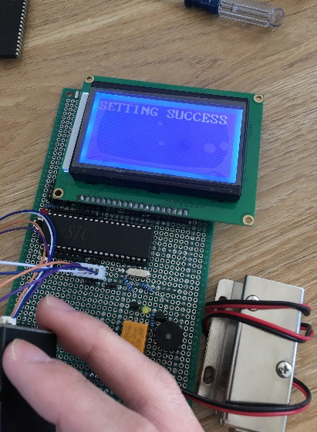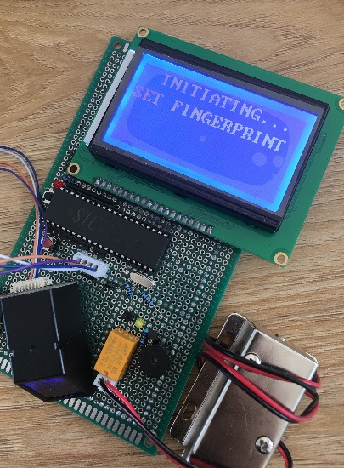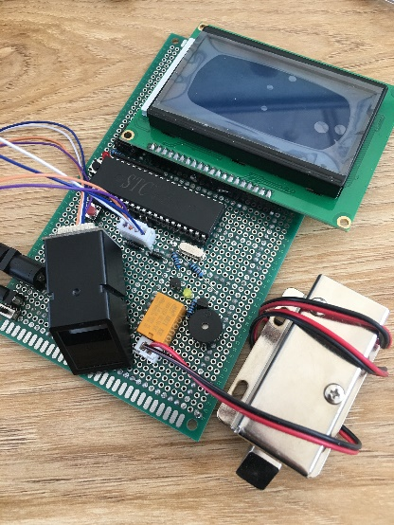

设置第一个指纹也就是管理员指纹

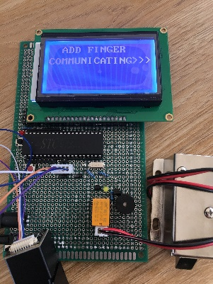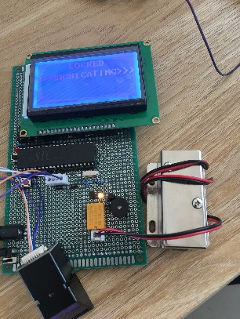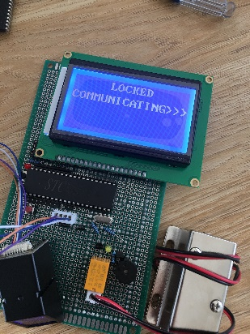

添加指纹

解锁成功

Locked状态

添加指纹：在初始化后，可以短按一下按键，即可进入添加指纹模式，此时可以用之前任意录入过的指纹进行添加操作，并非管理员，增加了使用便捷性。

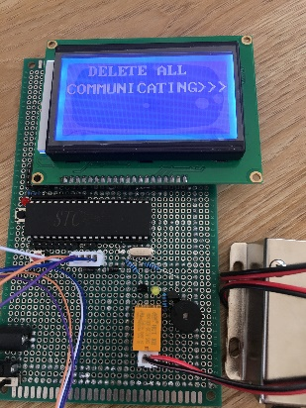

删除所有指纹：在初始化后，可以长按按键，即可进入删除所有指纹模式，这个设置方便了用户的更替，但此时只能够用管理员的指纹进行删除操作，增加了锁的安全性。

删除所有指纹

优点：

1. 不需要用到按键密码、显示屏（**实验中显示屏代替指示灯方便修改代码**），故整体锁体比一般的指纹密码锁要小得多，不会占据很大的空间，能够大范围推广。
2. 补充了像一些超市里寄存柜、宿舍柜子、游泳馆柜子等用户更新速度较快的指纹锁；相比超市二维码：超市二维码锁柜二维码容易丢；扫码开锁又十分麻烦；宿舍内：要经常使用锁，但随着学生换宿舍等，用户更换，这个锁能起到便捷的作用；类似的还有游泳馆、健身馆等。
3. 操作便捷性：一上电就可设置管理员；停止使用时即进入初始化，不需要手机扫码搜索等冗杂操作。